"Здоровье — это вершина, которую должен каждый покорить сам" — так гласит восточная мудрость.

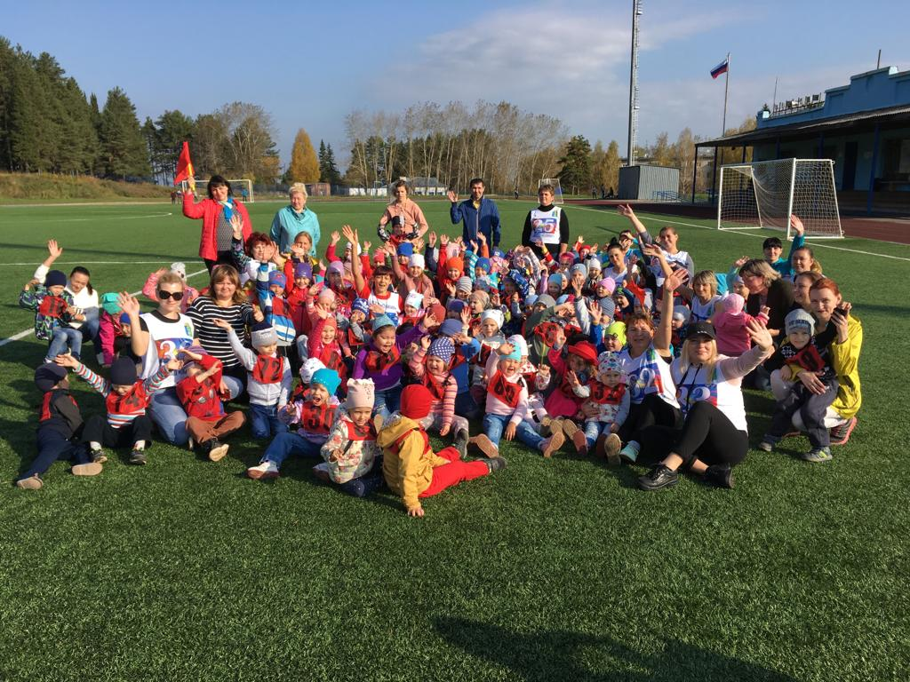

Уважаемые родители!
Спасибо Вам за активное участие в проведении Всемирного дня бега Кросс Нации – 2018.
Желаю Вам крепкого здоровья и успехов в дальнейшем воспитании Вашего ребенка! Пусть он всегда радует Вас своими успехами!
С наилучшими пожеланиями и надеждой на дальнейшее сотрудничество.

Инструктор по физической культуре Воронова Ирина Юрьевна.
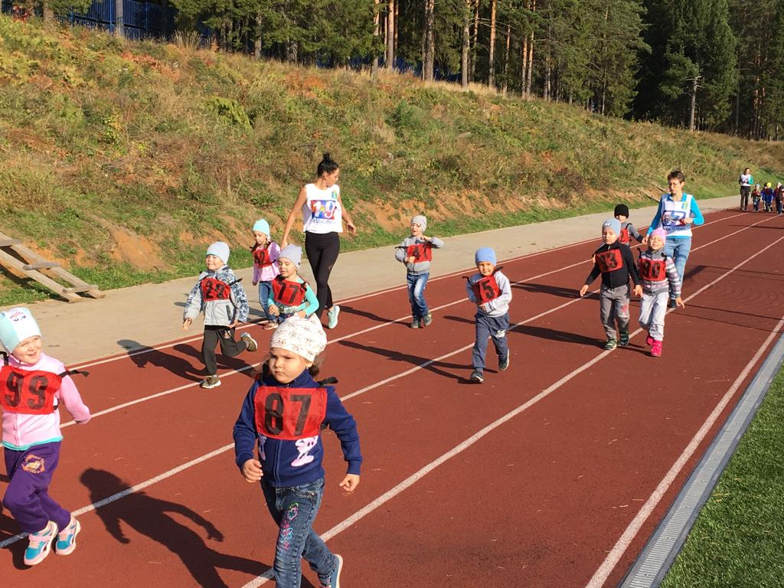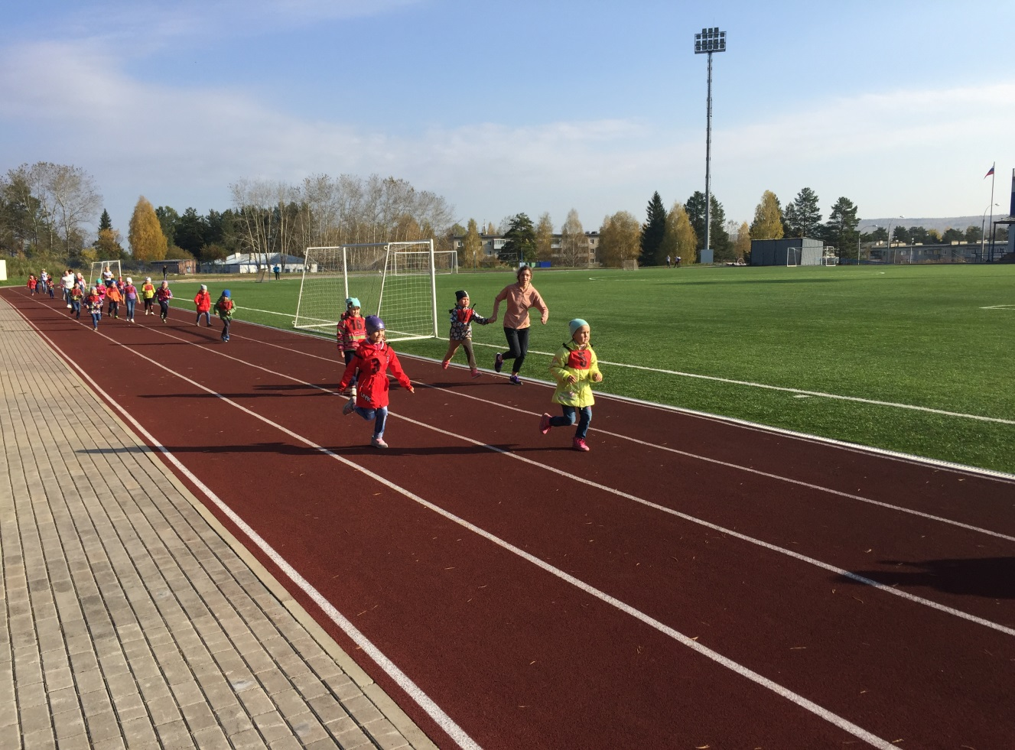
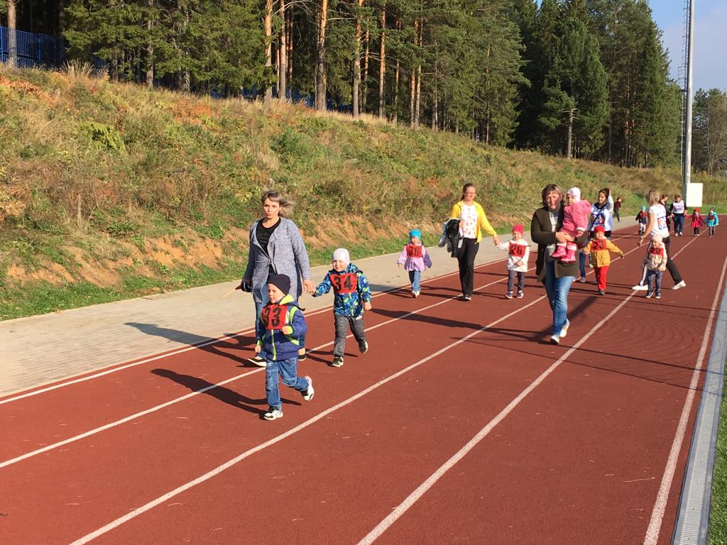

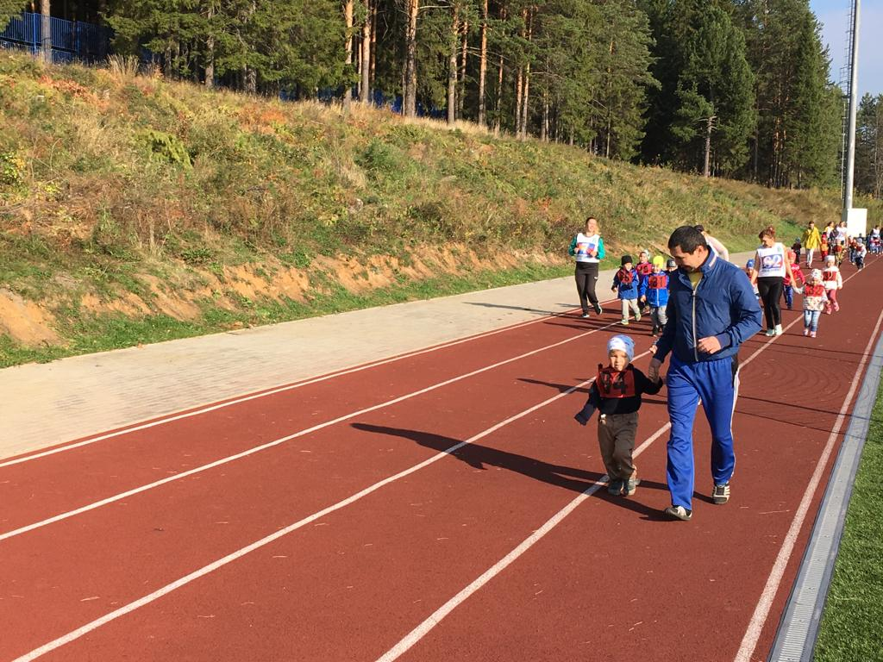
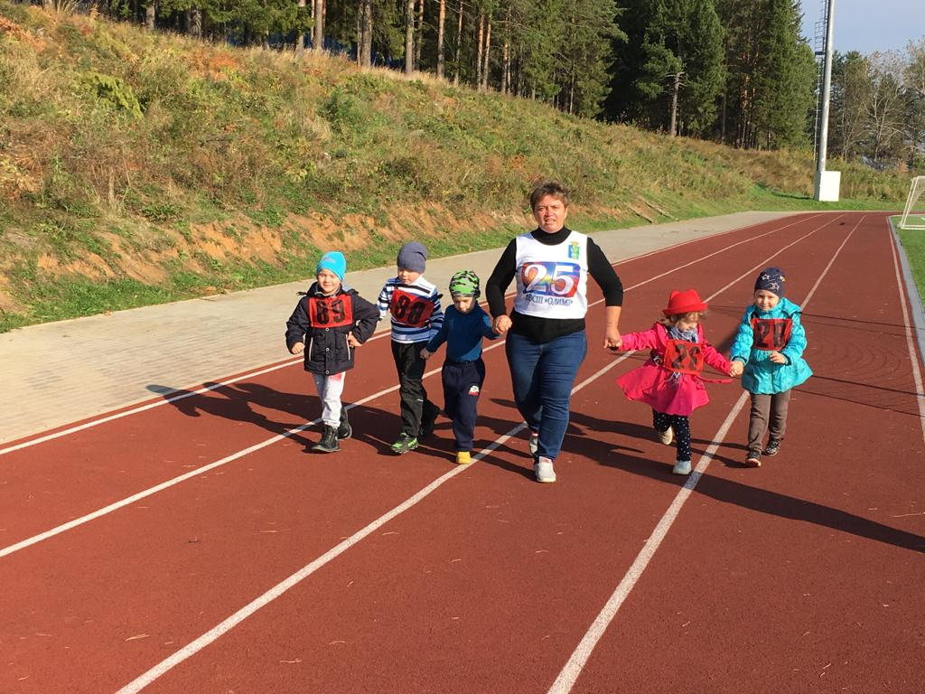

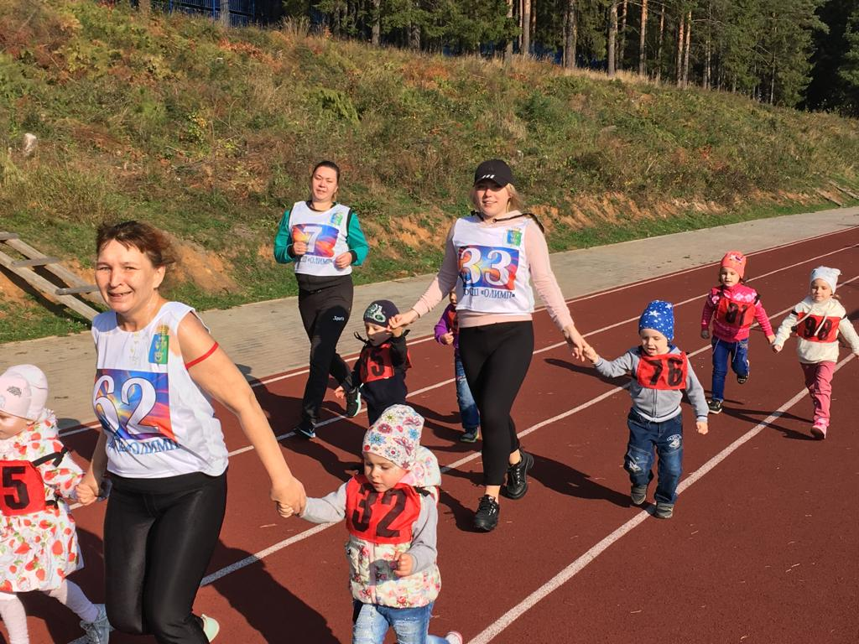
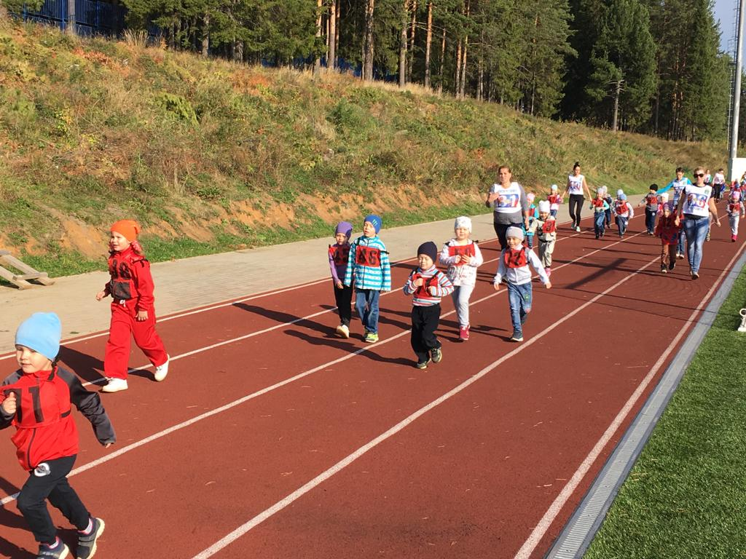
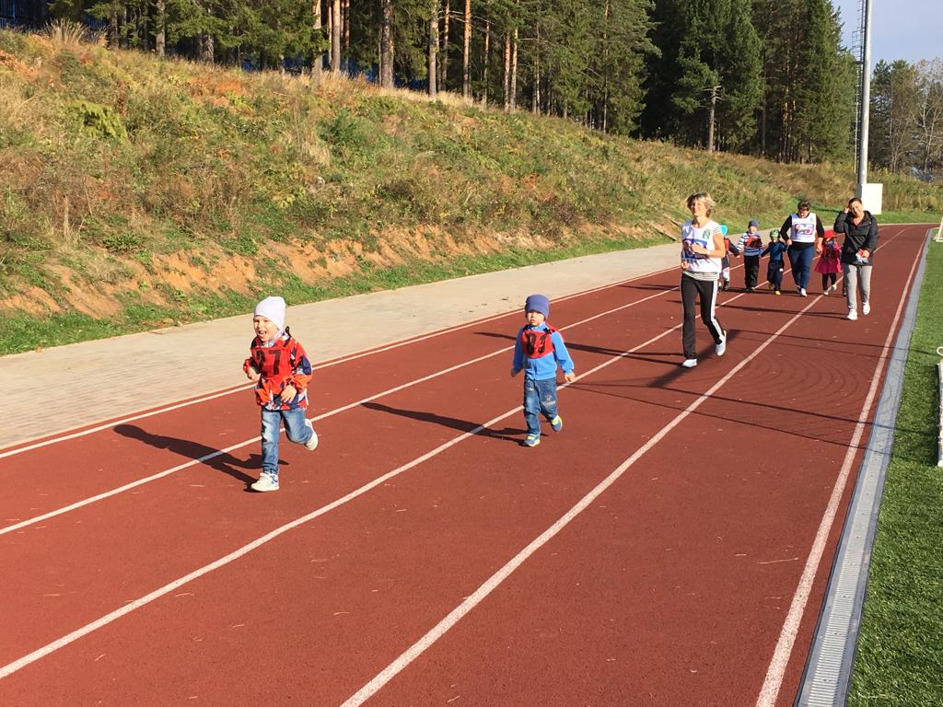
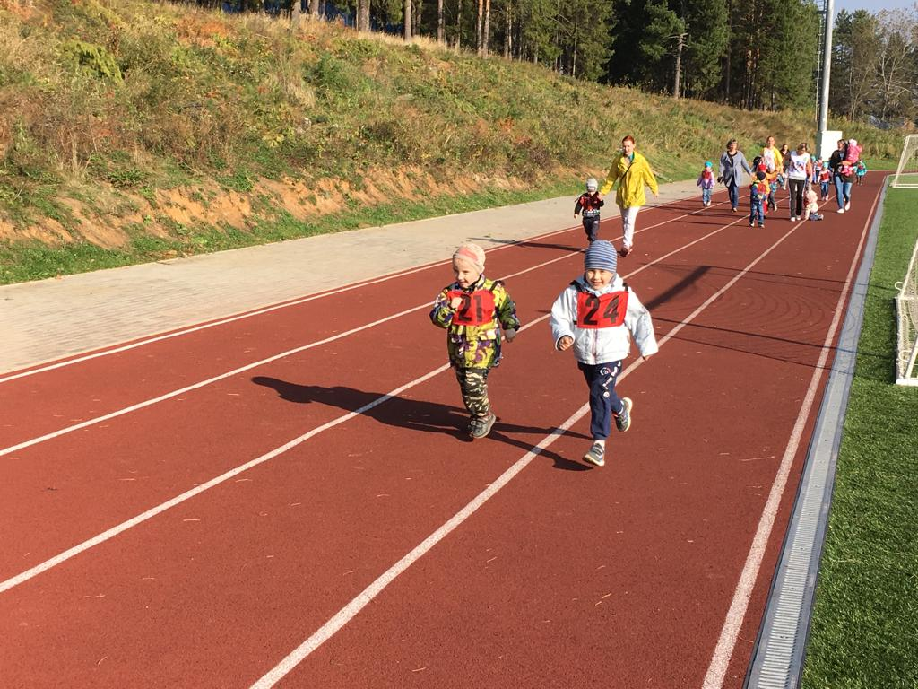
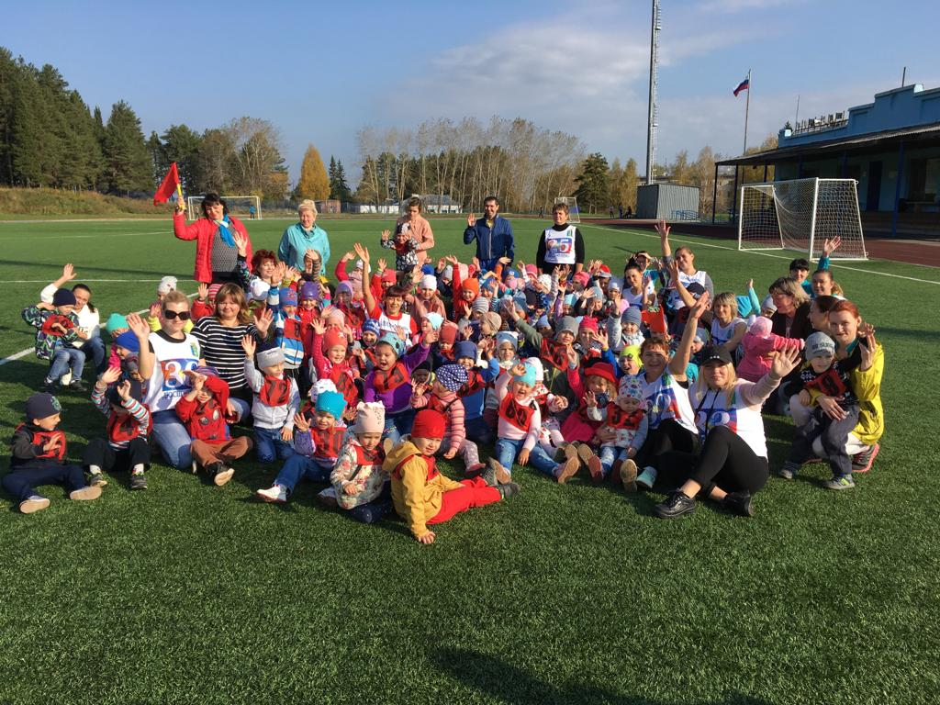

Ведущий - Здравствуйте дети! У нас сегодня необычное развлечение, а загадочное! Сейчас я Вам загадаю интересную загадку, а вы попробуйте отгадать, чей сегодня день праздника?

Если на нос сели кляксы,
Кто тогда нам первый друг?
Снимет грязь с лица и рук?
Без чего не может мама,
Ни готовить, ни стирать?
Без чего мы, скажем прямо,
Человеку умирать?
Чтоб росли колосья хлеба,
Чтобы плыли корабли,
Чтоб варились кисели.
Чтобы не было беды –
Жить нельзя нам без…. ВОДЫ.

Ведущий: Молодцы дети, правильно сказали: «Жить нельзя нам без воды»! Вода – это жидкость. Она течёт. Её можно налить во что-нибудь. Куда можно налить воду?
Дети: В стакан, в ведро, в вазу, в бутылку, в тарелку.
Ведущий: Что еще можно сделать с водой?

Дети: Её можно выпить, вылить, перелить из одного сосуда в другой.
Ведущий: Дети, скажите, пожалуйста, вода имеет какой цвет, и вкус?
Ответы детей: бесцветная, безвкусная, прозрачная.

Ведущий: Ребята, как вы думаете, а где можно встретить воду дома, в природе?
Ответы детей. Дома в кране, на улице после дождя, на речке.

Ведущий: Молодцы! Вопросы:
- А как вы относитесь к воде?
- Вы любите купаться на речке, или на море, в бассейне?
Ответы детей: Да, мы очень любим.
- А как вы думаете, можно ли одним ходить на речку купаться?
Ответы детей: Нет.
- А если не умеешь плавать, какие надо брать с собой на речку приспособления?
Ответы детей: спасательный круг, надувной матрас, жилеты.
- Так с кем же всё-таки надо ходить на речку купаться и загорать?
Ответы детей: с взрослыми, мамами и папами.
Ведущий: А теперь вместе с вами постараемся определить, где какая вода, а для этого надо поиграть в игру. Вы согласны?

Ведущий: Игра: «Доскажи словечко».

В морях и океанах – вода… солёная;
вода в море – … морская;
вода в океане – …океаническая;
в реках -… речная,
в родниках -….родниковая,
в болотах – …болотная!

Ведущий: Молодцы ребята! На все вопросы ответили правильно! А сейчас мы вам покажем, эксперименты с водой:
- « Тонет, не тонет». В ванночку с водой опускаем различные по весу предметы. (Выталкивает более легкие предметы).
- «Подводная лодка из яйца». В 1 стакане соленая вода, во 2- пресная, в соленой воде яйцо всплывает. (В соленой воде легче плавать, потому что тело поддерживает не только вода, но и растворенные в ней частички соли).
- «Цветы лотоса». Делаем цветок из бумаги, лепестки закручиваем к центру, опускаем в воду, цветы распускаются. (Бумага намокает, становится тяжелее, и лепестки распускаются).
- «Чудесные спички». Надломить спички посередине капнуть несколько капель воды на сгибы спичек, постепенно спички расправляются, (волокна дерева впитывают влагу, и не могут сильно сгибаться и начинают расправляться).

Ведущий: Ребята, я предлагаю поиграть в интересную игру: «Водохлёбы»
Выбирает 5 детей, раздаёт им стаканчики и соломинки, и предлагает,
выпить воду на скорость пока звучит музыка.

Эстафета «Водонос».
В древние времена, когда еще не изобрели водопровод, была такая профессия — водонос. Участники эстафеты — «водоносы» — должны за заданное время донести до условленного места наполненную до краев тарелку, стремясь при этом не расплескать ни капли, вернуться к команде и передать тарелку следующему игроку. Выигрывает команда, в тарелке которой останется больше воды.

Эстафета «Мелиораторы».
Одна из задач этой профессии — осушение болот. Команды стоят у линии старта. У поворотной отметки — тарелки с водой. Это и есть «болото», которое предстоит осушить. По сигналу первый игрок каждой команды бежит к тарелке и изо всех сил дует на воду, стараясь, чтобы она выплеснулась, возвращается и передает эстафету следующему.

Эстафета «Напои верблюда».
Для конкурса приготовьте два ведра с водой и два шеста, на которых установлены картонные маски верблюдов с отверстиями диаметром 4—5 см. Под отверстиями крепятся любые емкости (банки, пластиковые бутылки и т. п.). Задача игроков — зачерпнуть ложкой воду из ведра, добежать до шеста, «напоить верблюда» и вернуться обратно. Побеждает команда, в чьей емкости оказалось больше воды.
Ведущий: Я ещё раз хочу услышать, как вы будете относиться к воде водичке?
- Вы будете воду беречь?
2. Её не будете загрязнять?
3. В неё что - нибудь плохое бросать?
4. А одним можно без взрослых далеко заплывать?
Ну, вот и всё. Мы с Вами всё ещё раз вспомнили некоторые правила поведения на воде. На этом наш праздник подошёл к концу.

Игра «Танец под струей».
Может так случиться, что вам не удастся попасть на пляж, но, тем не менее, очень захочется немного охладиться. Все, что вам необходимо, - садовый шланг или водные пистолеты. Маленькие дети любят бегать и танцевать под струями воды. Можно менять высоту и направление струи.

